APLICATIVO EM PLATAFORMA CAD PARA AUXÍLIO NO DESENHO DE PROJETOS ELÉTRICOS EM BAIXA TENSÃO

Vanderlei César Schmitt, Ewerton Eyre de Morais Alonso

Resumo ⎯ O propósito deste trabalho consiste em apresentar o ELE-PROJ, uma ferramenta CAD desenvolvida para auxiliar o desenho de projetos elétricos em baixa tensão, proporcionando agilidade na inserção dos componentes elétricos, eletrodutos e nos desenhos relativos a projetos elétricos, automatizando parte do trabalho através da geração de listas de materiais, quadro de cargas e diagrama unifilar. Este trabalho ainda tem como objetivo proporcionar que engenheiros, arquitetos, professores e alunos que desenvolvem projetos elétricos em baixa tensão possam desfrutar de um ambiente que permite agilidade nas atividades de criação e correção. O sistema foi modelado a partir do diagrama de classes, proposto pela UML, sendo implementado em AUTOLISP e DCL, e executado a partir do ambiente de trabalho do AUTOCAD. O tempo de desenho de um projeto elétrico em baixa tensão foi reduzido significativamente com a utilização do ELE-PROJ, se comparado com o processo de desenho convencional no AUTOCAD.

Index Terms ⎯ AutoCad, AutoLisp, DCL, Projetos Elétricos em Baixa Tensão.

Introdução
Neste trabalho são apresentados alguns conceitos utilizados na elaboração de projetos elétricos em baixa tensão enfatizando a necessidade do mesmo para a execução de uma obra, seja ela residencial ou comercial. São abordados o AutoCAD e as necessidades de uma ferramenta específica para a elaboração de um projeto elétrico de baixa tensão. Além disso, uma breve descrição das ferramentas usadas na implementação do ELE-PROJ [1]: a modelagem a partir do diagrama de classes - proposta pela UML [2]- e a programação através do AutoLISP e da DCL.
O presente trabalho surgiu da constatação de que a maioria dos profissionais de engenharia que atuam no mercado utiliza-se do AutoCAD para a elaboração dos desenhos relativos ao projeto elétrico. Analisando os procedimentos executados pelos profissionais, percebeu-se que muitos deles poderiam ser otimizados ou automatizados através de programação LISP, diminuindo sensivelmente o tempo gasto na elaboração dos desenhos. No mercado existem vários aplicativos específicos para desenvolvimento de projetos elétricos, no entanto, não são utilizados por serem considerados de alto custo para aquisição se comparado ao grau de utilização pela maioria dos profissionais e por exigir que os mesmos “migrem” de plataforma de trabalho e adaptem seus procedimentos ao software escolhido. Dessa forma, o esforço se deu no sentido de fornecer uma ferramenta que agilizasse os procedimentos usuais, sem a necessidade de mudança de procedimentos ou plataformas de trabalho, com baixo custo e de maneira a ser acessível a qualquer profissional – arquiteto, engenheiro, etc. – ou aluno que desenvolva projetos elétricos em baixa tensão.
Através do ELE-PROJ é possível:
- Inserir componentes (tomadas, interruptores, lâmpadas, etc.) do projeto elétrico nos desenhos em CAD;
- Gerar automaticamente através dos cálculos padrões o dimensionamento de cabos elétricos em função dos componentes inseridos;
- Elaboração automática do diagrama unifilar e do quadro de cargas em função dos cabos e componentes inseridos;
- Lista de materiais contendo quantidades e especificações dos materiais inseridos e calculados, desde a quantidade de tomadas, de interruptores, até o total em metros de fio necessário para execução do projeto.

Acredita-se que o trabalho aqui proposto irá colaborar, na medida do possível, propondo uma solução baseada num aplicativo computacional de uso freqüente, como é o AutoCAD.

Projetos Elétricos em Baixa Tensão
Um projeto elétrico em baixa tensão consiste basicamente em representar uma solução da engenharia para problemas da necessidade humana. Dessa forma, o projeto elétrico faz uma mediação entre duas situações ou dois estados, sendo o primeiro a energia elétrica na rede de distribuição e o segundo a energia elétrica na casa do consumidor. Sendo esse projeto bem resolvido, o consumidor terá uma garantia de responsabilidade de um profissional da área, seja ele Engenheiro Civil, Arquiteto, Engenheiro Eletricista ou Mecânico Eletricista – conforme Decreto Federal N. º 23.569/33 de 11/12/1933 [1] - tendo a certeza de que não terá nenhum problema na execução de sua obra.
O projeto da instalação elétrica de uma edificação seja ela residencial ou comercial, consiste basicamente em:
- Quantificar: determinar os tipos e localização dos pontos de utilização de energia;
- Dimensionar: definir o tipo e o caminhamento dos condutores e condutos e sua divisão em circuitos;
- Dimensionar: definir o tipo e a localização dos dispositivos de proteção, de comando, de medição de energia elétrica e dos demais acessórios.

Conforme Lima [3] “o objetivo de um projeto de instalações elétricas é garantir a transferência de energia desde uma fonte, em geral a rede de distribuição da concessionária ou geradores particulares, até os pontos de utilização (pontos de luz, tomadas, motores, etc.)”.
O projeto de instalações elétricas é a previsão escrita da instalação com todos seus detalhes, localização dos pontos de utilização de energia elétrica, comandos, trajetos dos condutores, divisão em circuitos, seção dos condutores, dispositivos de manobra, carga de cada circuito, carga total, etc. [4].
Processos Para Execução de um Projeto Elétrico em Baixa Tensão
Os processos utilizados para se conceber um projeto elétrico em baixa tensão descritos nesta sub-seção tiveram como base o padrão exigido pela concessionária CELESC (Centrais Elétricas de Santa Catarina) [1].
Um projeto elétrico sempre é feito a partir do projeto arquitetônico, que deverá obrigatoriamente conter:
- Planta baixa, contendo a divisão interna dos ambientes da edificação, suas medidas e distribuição do mobiliário (camas, guarda-roupas, tanque, máquina de lavar roupa, máquina de lavar louça, etc.), além de equipamentos especiais a serem instalados (ar-condicionado, torneira elétrica, fornos elétricos, aquecedores, etc.);
- Cortes e fachadas, com cotas e número de pavimentos.

Normalmente na maioria dos projetos existem arquivos eletrônicos, no formato DWG ou DXF, que servirão de base para a elaboração do projeto elétrico. Nos casos em que não exista o projeto arquitetônico em arquivo eletrônico este deverá ser desenhado através do auxilio de algum software específico.
Os procedimentos para a elaboração do projeto elétrico são:
- Eliminação dos elementos de desenho não necessários, constantes do projeto arquitetônico, tais como denominação das dependências, áreas, cotas, dimensões das aberturas, representação de tipo de piso, etc., formando assim a base do projeto elétrico;
- Lançamentos dos elementos do projeto elétrico, de acordo com a disposição dos móveis e aberturas previstos no projeto arquitetônico (tomadas, interruptores, ponto de luz no teto e paredes, tomadas para ar condicionado dentre outras);
- Determinação e lançamento do sistema de alimentação (local do quadro de disjuntores, quadro de medição e entrada de energia);
- Divisão das cargas dos elementos elétricos lançados em circuitos de acordo com sua utilização, localização, carga e características dos mesmos;
- Lançamento dos eletrodutos que servirão de caminho para os cabos elétricos conduzirem a corrente do quadro de disjuntores até o ponto de consumo ou elementos elétricos;
- Determinação dos cabos elétricos de acordo com sua função no circuito quanto ao seu tipo (fase, neutro, retorno, terra) em cada trecho de eletroduto lançado;
- Elaboração do quadro de cargas contendo para cada circuito, sua composição e carga, (carga de iluminação, de tomadas), bem como a dimensão do cabo a ser utilizado e sua proteção (disjuntor);
- Dimensionamento dos eletrodutos em função do número e diâmetro dos cabos elétricos que passam em cada trecho;
- Elaboração do diagrama unifilar de cargas, contendo o número do circuito, carga e proteção de cada um deles. Carga total instalada em cada unidade;
- Cálculo do cabo de alimentação e proteção geral da unidade;
- Elaboração da lista de materiais necessários para execução da obra.

Depois de concluídos todos esses passos o projeto está pronto para ser plotado (impresso) e entregue ao cliente para que possa ser analisado pela concessionária de energia elétrica. Após a aprovação do projeto pela mesma, o cliente pode partir para execução de sua obra e compra dos materiais listados no projeto.
Modelagem do ELE-PROJ
A modelagem é um ponto essencial para uma correta implementação e resultado final de um sistema. Nela é possível solucionar problemas que eventualmente surjam durante a fase de implementação, tornando possível um planejamento mais preciso do sistema. Ela deve apresentar o que o sistema tem como objetivo, os relacionamentos, os atributos e as operações das classes.
O ELE-PROJ foi modelado com base no diagrama de classes, proposto pela UML. A escolha pela UML deveu-se a fácil representação do sistema proposto e a facilidade de compreensão e modelagem que o diagrama de classes fornece sendo muito sucinto e informativo - qualidades desejáveis em uma notação. O diagrama de classes é a essência da UML, sendo esta um padrão que está sendo muito aceito para a modelagem orientada a objeto.
Apesar da modelagem ter sido desenvolvida orientada a objeto, a programação não o foi pelo fato de que a linguagem de programação LISP é uma programação em listas.
O diagrama apresentado na Figura 1 fornece uma modelagem conceitual das classes utilizadas pelo sistema.
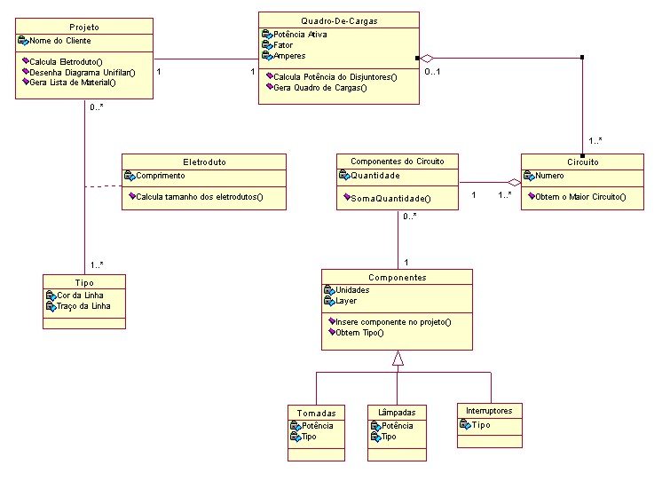
figura 1
Modelagem do ele-proj – Diagrama de Classe.

Implementação do ELE-PROJ
O AutoCAD (CAD: Computer Aided Design/Drafting) é uma ferramenta para o auxílio de desenhos e projetos em computador, caracterizando-se numa poderosa ferramenta de computação gráfica que permitiu a substituição da antiga prancheta de desenhos por um computador com um nível de produtividade e qualidade sem precedentes.
A dupla precisão do AutoCAD permite que se trabalhe com desenhos muito grandes facilitando eventuais alterações num projeto, o que na prancheta às vezes se tornaria praticamente impossível sem que o projeto fosse todo redesenhado. É o padrão da indústria para projetos e desenhos auxiliados por computador. Por esta razão é hoje o programa CAD mais sofisticado e flexível que pode ser adquirido no mercado para o uso num computador [5].
O AutoCAD trata cada entidade do desenho como um objeto. Dessa forma, existem vários objetos: uma linha, um arco, um texto, dentre outros. Assim, é possível ler o código DXF de cada objeto, pois para cada componente selecionado existem informações tais como: nome do componente, tipo, coordenada de inserção, tamanho, dentre outras. Baseado nesta característica é que o sistema foi desenvolvido.
Normalmente um grande número de pessoas utiliza o AutoCAD apenas para fins de desenho, tendo pouco convívio com manuais e leitura especializada. Na realidade, o AutoCAD possui um universo de recursos que acabam sendo pouco explorados como é o caso do AutoLISP.
Uma característica importante do AutoLISP que o torna muito interessante é a possibilidade de utilizar comandos que interagem diretamente com o AutoCAD. Através do AutoLISP pode-se construir programas que solicitem ao usuário determinadas informações, processem essas informações e interfiram sobre a área de trabalho do AutoCAD.
Para algumas áreas como a engenharia, por exemplo, esse recurso representa um grande potencial. Pode-se obter informações estratégicas a partir do desenho que permitirão calcular e definir outros elementos que podem ser desenhados automaticamente. Assim, o usuário pode começar um desenho e assistir a conclusão dele numa velocidade bem maior do que se conseguiria fazendo a mesma tarefa manualmente. Com o conhecimento do AutoLISP tornam-se inúmeras as possibilidades de melhoria de performance num projeto.
Com base nessas características, utilizou-se o AutoLISP para implementar funções com a finalidade de gerar o quadro de cargas, lista de materiais, diagrama unifilar, inserção de componentes, desenho dos eletrodutos e cálculo do comprimento dos eletrodutos de um projeto elétrico em baixa tensão desenhado no AutoCAD.
A interface do sistema foi desenvolvida a partir da programação DCL. Pode se dizer que a linguagem DCL é um complemento do AutoLISP ou, ainda, é possível considerar que a linguagem DCL é a ferramenta que gera a interface de um AutoLISP, possibilitando ao usuário implementar interfaces próprias podendo assim fornecer aos elementos personalizados a mesma aparência e facilidade de uso existentes no formato de quadro de diálogo do AutoCAD.
Interface do ELE-PROJ
O ELE-PROJ foi incorporado à interface do AutoCAD, sendo que foram acrescentadas uma abertura no menu superior e uma barra de tarefas, conforme pode ser observado nas Figura 2 e 3, respectivamente.

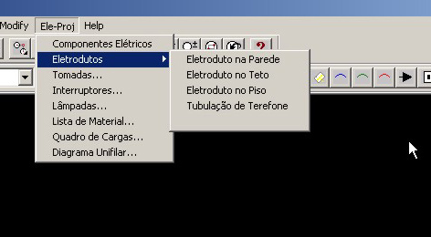
figura 2
Menu Superior.

As caixas de diálogo, programadas em DCL, são chamadas toda vez que uma função LISP é executada. Conforme exposto em [6], deve-se evitar caixas de diálogos muito complexas e com muitas variáveis, pois a probabilidade de erros aumenta muito. Com base nisso, foi evitado o excesso de caixas de diálogo.

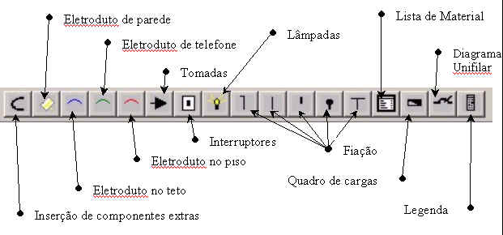
figura 3
Barra de Tarefas.

A Figura 4 apresenta uma das caixas de diálogo do ELE-PROJ.

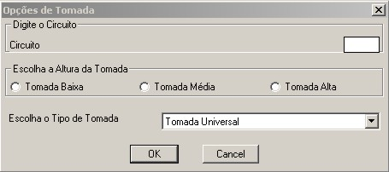
figura 4
Caixa de Diálogo Para Inserção de Tomadas.

Funcionamento do ELE-PROJ
O ELE-PROJ é executado automaticamente com a inicialização do AutoCAD no microcomputador em que ele estiver instalado. Dessa maneira, parte-se do principio que é preciso obter o projeto arquitetônico para, a partir daí, iniciar os procedimentos do desenho de um projeto elétrico em baixa tensão. Na maioria das vezes o projeto arquitetônico já está em um arquivo do AutoCAD, o que facilita o trabalho.
Para usar o ELE-PROJ o usuário deverá ter conhecimentos sobre o ambiente de trabalho do AutoCAD, nem tanto pelo ELE-PROJ que é um sistema simples quanto à utilização, mas devido ao fato de que o arquivo referente a um projeto arquitetônico contém muitas informações desnecessárias para o projeto elétrico devendo-se proceder à eliminação dos mesmos.
A Figura 5 mostra a planta baixa de um projeto arquitetônico padrão pronta para o início do desenho do projeto elétrico.
O próximo passo para o desenho de um projeto elétrico em baixa tensão é o lançamento dos componentes. Efetua-se logo em seguida o lançamento dos eletrodutos/condutores. Dessa forma, o projeto já está quase preparado para que seja possível gerar os cálculos e quantitativos de forma automática, o que por sinal se constitui no ponto forte do sistema ELE-PROJ. Nesses quantitativos é que se torna possível mostrar todo o potencial da programação em AutoLISP.

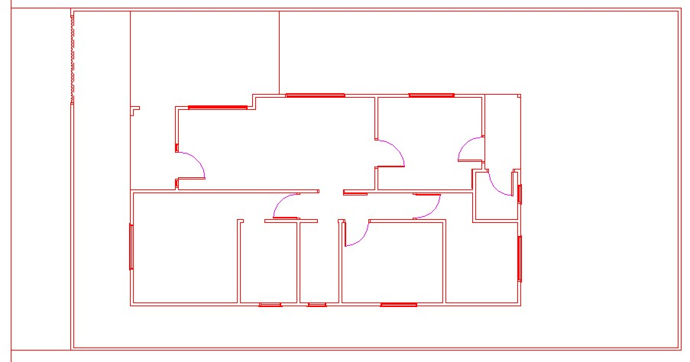
figura 5
Planta Baixa Preparada Para a Iniciação do Desenho de um Projeto Elétrico.

A Figura 6 mostra, em ampliação de parte da planta baixa, o lançamento dos fios sobre dois dormitórios e suas chegadas ao quadro de cargas.

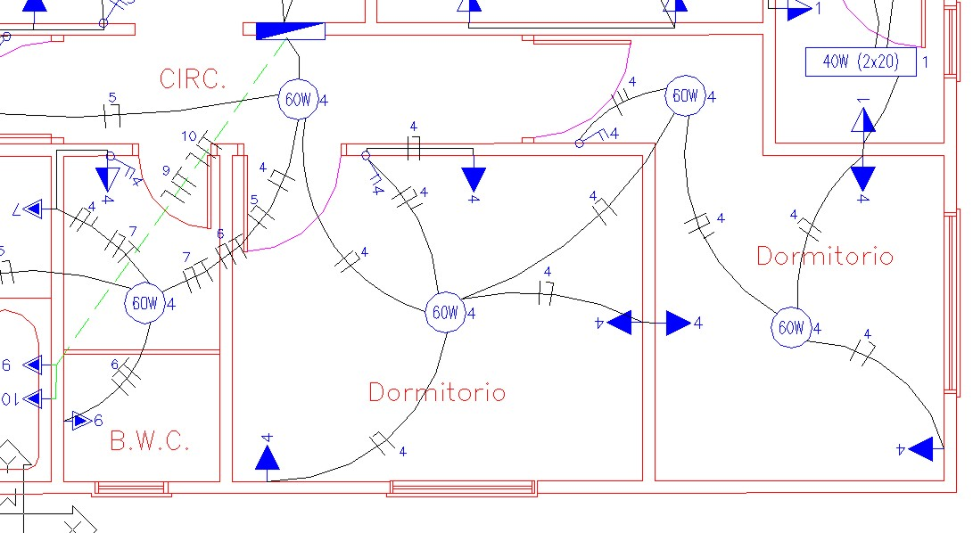
figura 6
Lançamento da Fiação.

Após o lançamento dos fios é possível gerar os quantitativos, ou seja, a lista de materiais, o quadro de cargas e o diagrama unifilar - Figuras 7, 8 e 9 respectivamente.

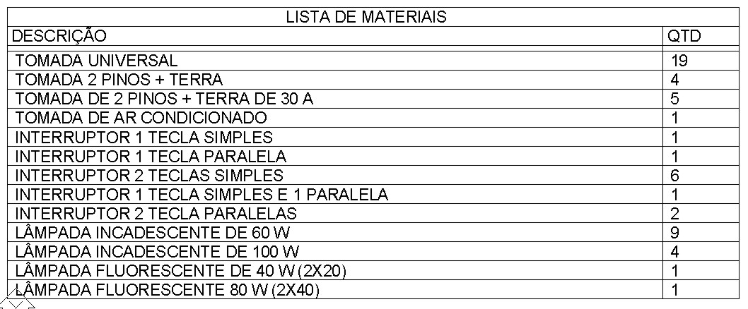
figura 7
Lista de Materiais.

Todos esses desenhos foram gerados a partir de poucas interações com o mouse obtendo, dessa forma, uma agilidade e uma funcionalidade muito grande o que por fim mostra o grande potencial que é a programação em AutoLISP.

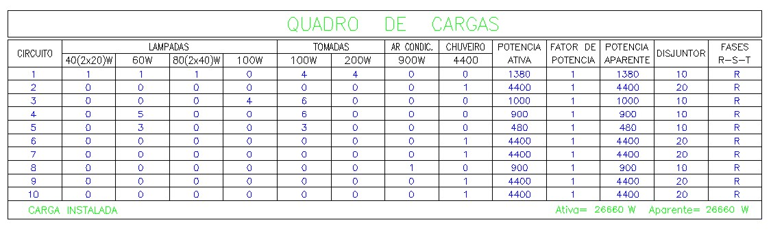
figura 8
Quadro de Cargas.

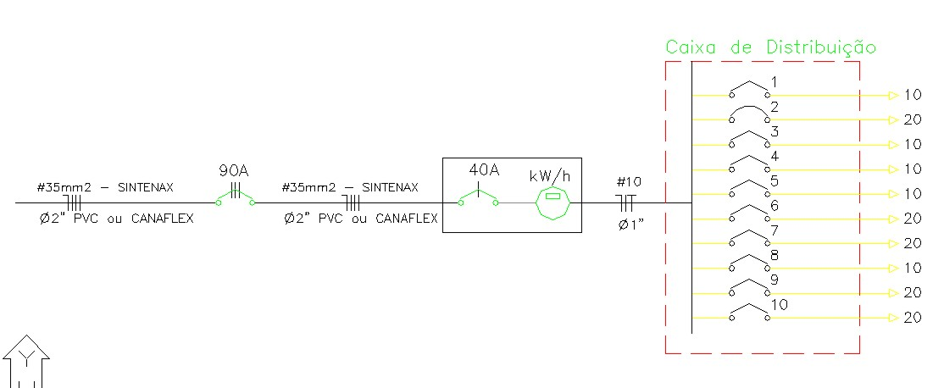
figura 9
Diagrama Unifilar.

Validação e Testes
Obteve-se um ótimo resultado tendo como referencial nos testes o tempo de trabalho com e sem o sistema ELE-PROJ. O trabalho que levaria de 5 a 7 horas para ser executado – neste caso o projeto apresentado na seção de funcionamento do ELE-PROJ, no ambiente do AutoCAD e sem qualquer ferramenta específica - foi concluído em apenas 1 hora e 30 minutos, tendo assim um excelente ganho de produtividade.
A Tabela 1 contém dados coletados quando foram feitos os testes do sistema ELE-PROJ. Para que se pudesse ter uma idéia exata de horas de trabalho de um determinado projeto foram colocadas as metragens quadradas de cada projeto testado.

Tabela 1
Coleta de Dados dos Testes do ELE-PROJ.
Projeto | Horas Trabalhadas sem o ELE-PROJ | Horas Trabalhadas com o ELE-PROJ | m2
Casa 1 | 08:00 | 01:50 | 97,56
Casa 2 | 09:30 | 02:30 | 115,23
Casa 3 | 07:10 | 01:30 | 73,15
Casa 4 | 10:00 | 02:55 | 134,87
Casa 5 | 09:20 | 01:45 | 92,45
Casa 6 | 10:00 | 02:40 | 124,67

Os testes foram feitos em 6 projetos de casas já executados e devidamente aprovados, onde se obteve uma produtividade muito grande com significativa redução da carga horária gasta no desenvolvimento dos projetos – conforme Tabela 1 - pois o que toma tempo é o lançamento dos componentes, sendo que este dependente do usuário. Já os quantitativos estão completamente automatizados, sendo este o maior ganho de produtividade no projeto.
Conclusão
Considera-se que o ELE-PROJ é um excelente sistema de auxílio para elaboração de projetos elétricos em baixa tensão que pode ser usado por engenheiros, arquitetos, professores e alunos, pois é acessível até mesmo para usuários com pouca experiência em AutoCAD.
O AutoLISP permite muito mais otimizações de serviços e tarefas, mas ressalta-se que esse projeto está em fase inicial de desenvolvimento.
Finalmente, não se tem a pretensão de transformar o ELE-PROJ na solução definitiva para a elaboração de projetos elétricos em baixa tensão porque ele visa apenas auxiliar o projetista nas suas tarefas de desenho. A análise criteriosa dos resultados, feita pelo engenheiro eletricista, é indispensável para o resultado final do projeto.
Referências
- SCHIMITT, V. C. Ferramenta Gráfica para Auxílio no Desenvolvimento de Projetos Elétrico em Baixa Tensão. 2001. Trabalho de Conclusão de Curso (Graduação em Ciência da Computação) - Universidade do Vale do Itajaí. Orientador: Ewerton Eyre de Morais Alonso.
- FURLAN, J. D. Modelagem de Objetos Através da UML – the Unified Modeling Language. São Paulo: Makron Books, 1998.
- LIMA, D. L. F. Projetos de Instalações Elétricas Prediais. São Paulo: Érica, 1997.
- CREDER, H. Instalações Elétricas. Rio de Janeiro: LTC S/A, 13ª Edição, 1995.
- COHN, D. S., et al. AutoCAD 12 – Guia Completo Vol 2. Tradução de Geraldo Costa. Rio de Janeiro: Berkeley Brasil, 1993.
- ALMEIDA, R. de. Lisp para AutoCAD. Florianópolis: Bookstore, 1996.

Vanderlei César Schmitt, Universidade do Vale do Itajaí, Rua 254, 628, 88000-000, Meia Praia - Itapema, SC, Brazil, vando.s@terra.com.br
Ewerton Eyre de Morais Alonso, Universidade do Vale do Itajaí, Rua Uruguai, 458 Bloco 07, 88302-202, Itajaí, SC, Brazil, ewerton@cttmar.univali.br

